

CLASS’OLYMPE cycles 2/3

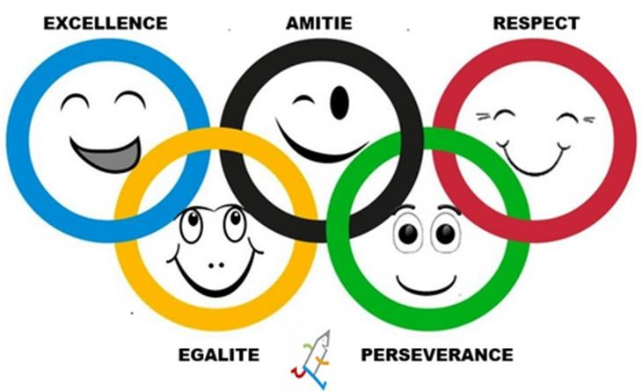

PARIS 2024

SOMMAIRE
- Découverte de l’histoire des Jeux Olympiques
- La rencontre Class’Olympe
○Explications
○But et organisation
○Cycles 2 et 3
- Propositions d’ateliers « mon parcours d’athlète »

Découverte de l’histoire des Jeux Olympiques

https://www.youtube.com/watch?v=JbzzrP_2Ixc

Qu’est-ce que l’Olympisme ? Une philosophie de la vie, exaltant et combinant en un ensemble équilibré les qualités du corps, de la volonté et de l’esprit. Alliant le sport à la culture et à l’éducation, l’Olympisme se veut créateur d’un style de vie fondé sur la joie dans l’effort, la valeur éducative du bon exemple et le respect des principes éthiques fondamentaux universels » avec pour but « de mettre partout le sport au service du développement harmonieux de l’homme, en vue d’encourager l’établissement d’une société pacifique, soucieuse de préserver la dignité humaine. »

CLASS’OLYMPE JO PARIS 2024

A-Explication
L’accent sera mis sur l’enseignement et l’acquisition des valeurs éducatives de l’olympisme. Les symboles et cérémonies, les activités physiques et sportives fourniront un contexte approprié pour enseigner et apprendre.
CÉRÉMONIE D’OUVERTURE | Hymne national du pays hôte | La Marseillaise (couplet 1)
CÉRÉMONIE D’OUVERTURE | Défilé des classes | Arrivée des classes avec leur drapeau (préparé en amont) pour le défilé sur l’hymne olympique
CÉRÉMONIE D’OUVERTURE | Ouverture des Jeux | Bref discours d’ouverture.
CÉRÉMONIE D’OUVERTURE | Serment de l’athlète et des arbitres | Prononcé par un élève de chaque classe : « Au nom de tous les concurrents, je promets que nous prendrons part à ces jeux en respectant et suivant les règles ».
CÉRÉMONIE D’OUVERTURE | Relais de la flamme olympique et allumage de la vasque olympique | 1 élève de chaque classe viendra tour à tour déposer la flamme de SA classe réalisée en classe en amont de la rencontre.
CÉRÉMONIE DE CLÔTURE | Clôture des Jeux | Flash mob collective
CÉRÉMONIE DE CLÔTURE | Les médailles | Remise des médailles (chaque classe prépare 30 médailles qui seront remises aux élèves d’une autre classe)

B- But et organisation
- Vivre des activités olympiques et paralympiques variées mettant en jeu différentes actions motrices (courir, sauter, lancer, coopérer, s’opposer).
- Mieux connaître l’histoire des jeux olympiques et paralympiques

C- Cycles 2/3
→ explication de l’histoire
Il y a plus de 2000 ans, dans l’Antiquité, les grecs organisaient de grands jeux pour honorer leurs dieux.
Tous les 4 ans, à Olympie, se tenaient les épreuves de course, de lutte… mais aussi de musique ou de poésie. Ces jeux existèrent pendant des siècles, puis disparurent.

Propositions d’ateliers pour les cycles 2/3

« Mon parcours d’athlète »
Ateliers sportifs | Fiche n° | Activité olympique et vidéos de présentation | Activité scolaire | Matériel
Olympique | 1 | Course de haies | Course de haies en relais | haies  coupelles plots  des jetons + 2 boîtes
Olympique | 2 | Lancer de javelot | Lancer de vortex (lancer en translation – bras cassé) | 4 cerceaux (départs)  4 vortex (ou fusées ou balles de tennis, lestées, en mousse)  Ligne d’arrivée balisée (coupelles, rubalise…)
Olympique | 3 | Triple saut | Tri’bonds | rubalise (ligne de départ)  plot ou rubalise d’arrivée  coupelles
Olympique | 4 | Escrime | Escrime bouteille | 1 bouteille style « badoit » par élève  coupelles pour matérialiser la zone de jeu
Olympique | 5 | Boxe | « For touch » | 8 pinces à linge par binôme  coupelles pour matérialiser la zone de jeu
Olympique | 6 | Marathon | Marathon des mascottes | 26 étiquettes plastifiées mascottes  26 coupelles avec réponses collées
Paralympique  Ateliers « découverte »  Ne sont pas à préparer en amont | 7 | Cécifoot ou Cécirugby |  | ballons de football sonores ou rugby  masques ou foulards pour cacher les yeux (1 pour 2)  plots, cerceaux, haies, cage ou  zone de but
 | 8 | Boccia |  | chaises  coupelles pour délimiter les zones  balles lestées  gouttières
Ateliers culturels | Fiche n° | Ateliers |  | Matériel
CITOYENNETE | 9 | Times’up des JO |  | 4 Jeux de cartes par classe
CITOYENNETE | 10 | Débathlon USEP JO |  | Cartes débats (7 thèmes)

COURIR | Atelier | Fiche n°
 | La course de haies en relais | 1
But : Courir le plus vite possible.
Objectif : Courir vite avec et sans obstacles.
Dispositif : 2 parcours course en parallèle, un par équipe.
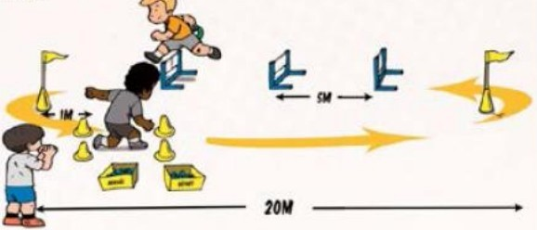
Déroulé :
Le 1er élève prend le témoin. Il court en ligne droite puis passe derrière le plot et revient en franchissant les haies. L’élève suivant dépose un jeton dans la boîte puis se place dans l’espace matérialisé. Il commence sa course, prêt à recevoir le témoin.
Le temps de course est défini en fonction du nombre d’élèves par équipe : 30’’ par élève soit 3 minutes pour 6 élèves par exemple.
A la fin du temps imparti, chaque équipe compte son nombre de jetons.
Critère de réalisation :
Le passage du témoin se fait par l’arrière (vidéo)

LANCER | Atelier | Fiche n°
 | Lancer de vortex | 2

But : Lancer le plus loin possible.
Objectif : Adapter son geste pour faire parcourir au vortex la plus grande distance.
Dispositif : Chaque enfant réalise 2 lancers consécutifs. Chaque équipe comptabilise le nombre total de points.
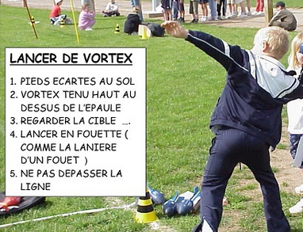
Déroulé :
L’élève pose le pied opposé au bras lanceur devant. L’autre jambe, celle du côté du bras lanceur, est positionnée en arrière. Le bras lanceur au départ est le plus tendu possible vers l’arrière pour pouvoir réaliser un chemin de lancer le plus long possible. L’élève, à partir de ce point de départ, peut alors déclencher le tir, en pliant le coude (lancé bras cassé). Il terminera son geste le bras lanceur tendu, tenu haut et loin devant.

Varier les types de lancers :
- sans élan
- avec élan
- assis sur une chaise

Critère de réussite :
Comptabiliser le plus de points en équipe.

SAUTER | Atelier | Fiche n°
 | Tri’bonds | 3

L’athlète cherche à cumuler la distance la plus important possible en enchaînant trois bonds.
But : Sauter le plus loin possible.
Objectif : Enchaîner trois bonds, se réceptionner entre chaque bond.
Dispositif : Les élèves sont en binôme : un athlète et un arbitre (qui valide le respect de la consigne, la position, le record).
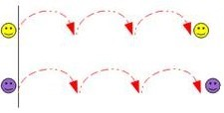

Déroulé :
L’adulte se positionne face aux élèves. Il orchestre les consignes (tous derrière la ligne, lever la coupelle, poser la coupelle entre vos pieds, retournez-vous,...)
« L’athlète se place derrière la ligne :
1.Il effectue trois bonds en tenant une coupelle dans ses mains, départ pieds joints, puis s’arrête et pose sa coupelle entre ses deux pieds (c’est son premier record).
2.Il se retourne (laisse la coupelle au sol) et cherche à battre son record en sens inverse.
3.Le même athlète refait la consigne 1 et 2 pour battre son premier record.
4.On inverse les rôles.

Passage 1 : sauts pieds joints
Passage 2 : cloche pied gauche
Passage 3 : cloche pied droit
Passage 4 : triple bond classique (alternance pied droit, pied gauche)

S’OPPOSER | Atelier | Fiche n°
 | L’escrime bouteille | 4
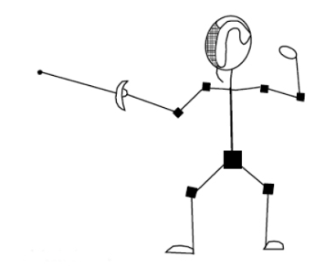
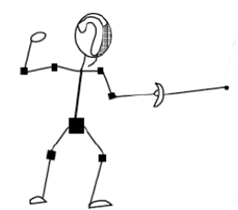

Rappel des principes et règles
- Règle d’or : Ne pas faire mal, ne pas se faire mal, ne pas se laisser faire mal.
- Le salut : Il consiste en une succession de quatre gestes (terre, ciel, menton, côté)
- Le déplacement : garde, marche , retraite , fente
But : Mettre 3 touches à l’adversaire sur la partie du corps couverte par le dossard.

Objectifs :
Entrer dans le combat et se positionner par rapport à l’adversaire ;
Réagir selon les assauts de l’adversaire

Déroulé :
1. Jeu de Jacques à dit :
Le meneur donne des ordres : avant, arrière, fente qui correspondent aux déplacements d’escrime : marche, retraite, garde, fente. Montrer la bonne attitude.

2. L’assaut libre : s’affronter en duel
Les élèves sont placés sur deux lignes en // séparées de 10 m, espacés tous les m

x ------------------------10m------------------------------------- x
1m
x x
… …
En se déplaçant dans son couloir, il faut toucher l’autre le premier avec le fond de la bouteille.

Si cycle 3: former des groupes de 6, 4 combattants et deux arbitres
Si cycle 2: former des groupes de 4 et 1 adulte arbitre
S’OPPOSER | Atelier | Fiche n°
 | For touch | 5

Les athlètes doivent s’affronter en duel.
But : Attraper les 4 pinces à linge sur l’adversaire.
Objectifs :
Travailler les placements et déplacements en fonction de l’adversaire.
Travailler la vitesse de réaction.
Mettre en place des stratégies pour récupérer la pince à linge tout en défendant la sienne.
Dispositif :
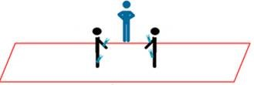
Déroulé :
Chaque athlète dispose de 4 pinces à linge : une sur chaque épaule et une au niveau de chaque hanche.
Au signal de l’arbitre, chaque joueur essaie de prendre une pince à linge à son adversaire. Quand un joueur récupère une pince à linge sur l’adversaire, le jeu s’arrête le temps que la pince à linge soit donnée à l’arbitre.
Le jeu s’arrête soit lorsque les 4 pinces à linge sont récupérées par l’arbitre ou au bout de 30 à 45 secondes de jeu.
Comportements attendus :
Être capable d’être à la fois attaquant et défenseur.
Être capable de se positionner en tenant compte de l’adversaire.

COURIR | Atelier | Fiche n°
 | Le marathon des mascottes | 6
Les athlètes doivent produire un effort long pour parcourir la plus grande distance possible.
Pour cet atelier, l’enseignant prépare les élèves à la course longue (5/6 mn cycle 2, 8/10 mn cycle 3 environ)

Le descriptif ci-dessous est présenté pour information, le matériel sera fourni le jour de la rencontre.

But : Retrouver le plus de mascottes et les dates/lieux correspondants aux JO en 8mn.

Objectifs : Courir longtemps en adaptant son allure à ses capacités. Réaliser une course en durée.

Dispositif :
4 équipes, plots, les images des mascottes + les dates + les villes et pays sont collés sous les coupelles.
Les coupelles sont réparties dans un espace soit de 20m x 30m, soit autour du stade.
26 cartes mascottes, 16 fiches corrections (ville, année ou pays)
Organisation :
1. Donner à chaque binôme (ou trinôme) une carte mascotte.
2. Un des élèves du binôme se déplace avec son image (mascotte) (variable possible la mascotte reste au départ) en cherchant la coupelle correspondante.
3. Il retourne auprès de son camarade (correcteur) pour donner le nom de la ville.
4. Le correcteur valide et l’élève prend une nouvelle carte.
Au bout des 8 minutes, on change les rôles dans le binôme (l’élève va alors chercher l’année ou le pays)
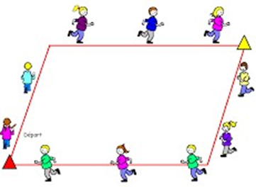

Consigne :
« Vous allez courir pendant 8 minutes. Vous devez retrouver pendant ce temps le plus de mascottes possible. ».
Variables :
Longueur et structure du parcours (obstacles, parcours en milieu naturel etc.), durée de course, variété des allures, course avec ou sans la fiche support

JEUX CO PARA | Atelier | Fiche n°
 | Céci foot | 7

But : Coopérer à deux et apprendre à se faire confiance en déplaçant un ballon de football sonore
Objectifs : Évoluer sur le parcours (avec ou sans ballon) en tenant compte des informations auditives données par son partenaire

Dispositif :

Départ 1 : Je slalome entre les plots en guidant mon ballon, je franchis les haies (ballon sous la haie), j’arrête ma balle dans le cerceau, je me déplace au départ suivant avec le ballon dans les mains



Départ 2 : Départ 3 : tir au but ! J’ai 3 essais pour marquer
Face à face, je fais en écoutant mon guide
3 passes+ réception

Déroulé :
Par 2, un enfant avec les yeux masqués (non voyant) et un guide (voyant). Ils réalisent, chacun leur tour le parcours en écoutant leur guide.

JEUX CO PARA | Atelier | Fiche n°
 | Boccia | 8

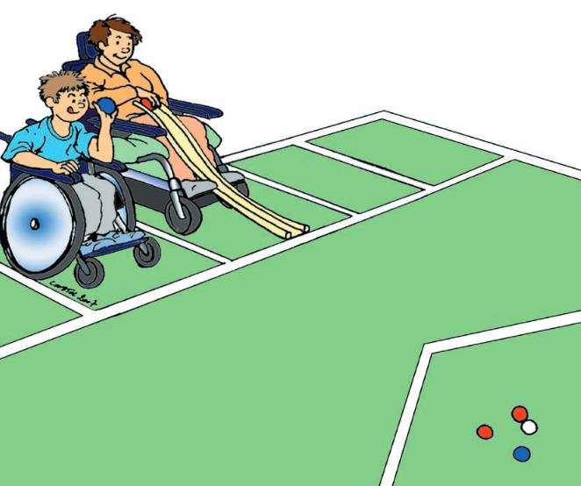
But : Placer sa boule le plus près du « but »

Objectif : Lancer une boule lestée au plus près d’une boule cible appelée « but » ou « jack »

Dispositif :
2 équipes (de 1 à 3 joueurs) s’affrontent pendant 6 mènes ;
Chaque équipe dispose de 6 boules à se répartir équitablement entre les joueurs.

Déroulé :
Le premier joueur lance le but puis joue une boule. Un joueur de l’équipe adverse doit jouer jusqu’à la reprise du point (le plus près du but).
Après la dernière boule jouée, chaque boule de même couleur située le plus près du but, rapporte un point à l’équipe correspondante.
Le joueur en position assise effectue le lancer à la main ou à l’aide d’une rampe de lancement. Cette rampe ne doit pas dépasser la ligne de lancement.
Zones de :
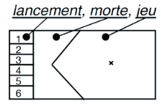

CITOYENNETÉ | Atelier | Fiche n°
 | Time’s up des JO | 9
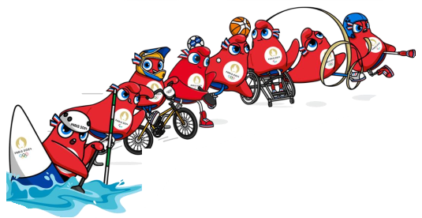

But : Identifier le maximum de sports en respectant les contraintes

Objectifs :
Deviner ou faire deviner différents sports olympiques et paralympiques

Dispositif :
par groupes de 6 environ

Déroulé :
- Faire deviner le sport représenté sur la carte avec tous les mots que l’on veut sauf le nom ou nom de la même famille du sport représenté
- Faire deviner le sport représenté sur la carte en donnant un seul mot
- Faire deviner le sport représenté sur la carte seulement avec un mime (sans parler)
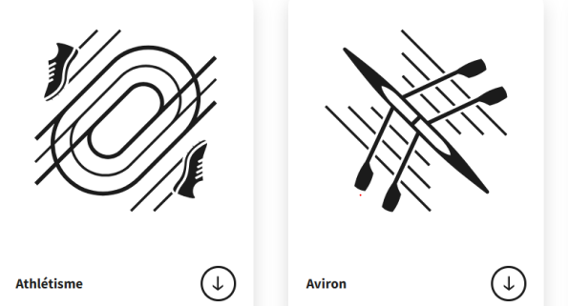
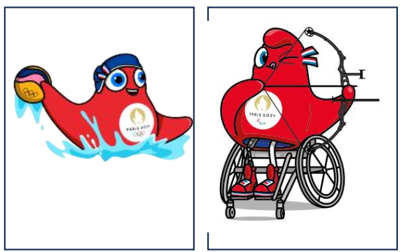

CITOYENNETÉ | Atelier | Fiche n°
 | Débathlon USEP JO | 10

Les athlètes vont débattre autour d’un thème issu des valeurs de l’USEP

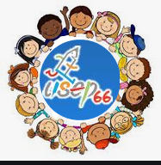

But : Mettre des mots sur les émotions vécues, sur les évènements traversés, sur les moments de vie partagés au cours des rencontres USEP.

Objectifs : Débattre pour construire le vivre ensemble.

Dispositif : Installer les élèves confortablement en cercle (par exemple)

Déroulé :
Présenter et proposer un des 7 thèmes aux élèves installés confortablement :
– Se rencontrer, qu’est-ce que ça veut dire ?
– Comment fait-on les équipes ?
– Faut-il donner des récompenses ?
– Qu’est-ce que ça veut dire arbitrer ?
– Qu’est-ce que supporter une équipe ?
– Quand peut-on dire que l’on a un esprit d’équipe ?
– Comment faire quand il y a des participants à la rencontre en situation de handicap ?

Inviter les élèves à débattre autour de la thématique choisie. Relancer avec les questions qui accompagnent les cartes débat.

